**AWS动手实验RDS PostgreSQL**

**实验目的**

启动Amazon RDS PostgreSQL数据库

**实验要求**

了解数据库的基础知识  
熟悉数据库连接方式

**实验原理**

Amazon Relational Database Service（Amazon RDS）是一项Web服务，让用户能够在云中更轻松地设置、操作和扩展关系数据库。它可以经济有效的为用户提供一个容量可调的行业标准的关系数据库，并承担常见的数据库管理任务。  
如何在应用程序中使用Amazon关系数据库服务(Amazon RDS)。任何使用关系型数据库(如MySQL、SQL Server、Oracle或PostgreSQL)的应用程序都可以使用Amazon RDS作为可伸缩的可靠数据库

**实验步骤**

1、点击【服务】，选择【RDS】，如下：  
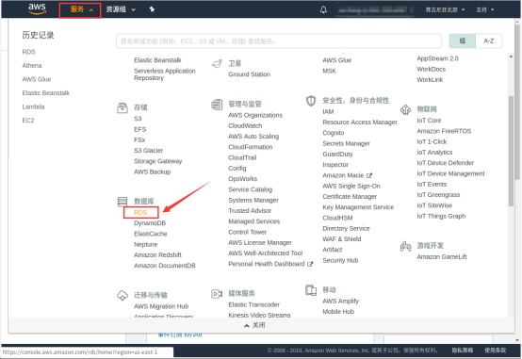

2、在左侧导窗格中，选择【控制面板】，点击【创建数据库】，如下：  
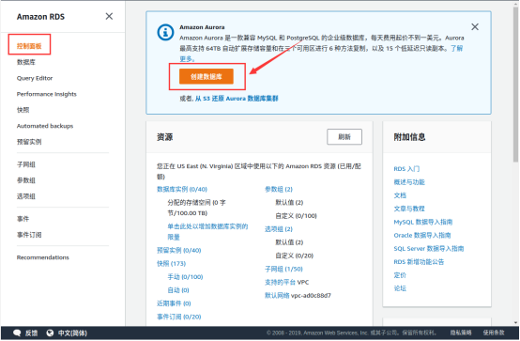

3、在“引擎选项”面板中，选择【PostgreSQL】；【版本】保持默认选项，如下：  
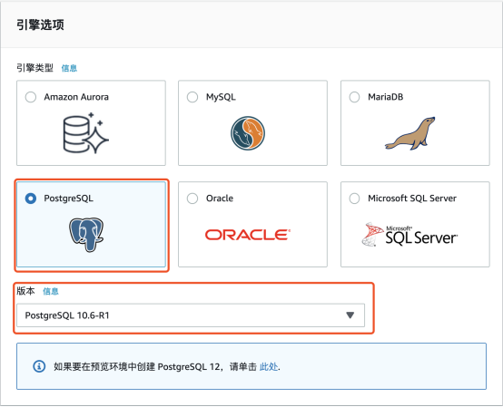

4、在“模版”面板中选择【开发测试】，如下：  
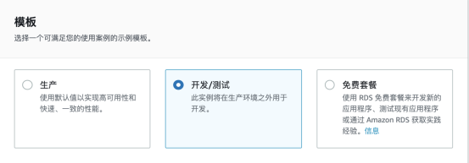

5、在“设置”面板，配置以下信息：

数据库实例标识符：db-postgres

主用户名：root

主密码：*********

确认密码：*********

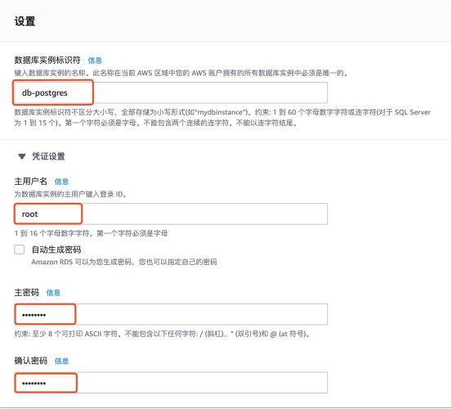

6、在“数据库实例大小”面板，选择【db.t2.micro】，如下：  
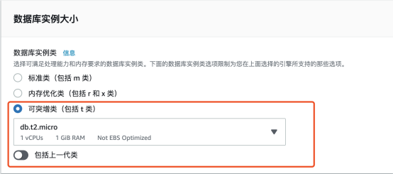

7、在“Storage”面板，保持默认选项，如下：  
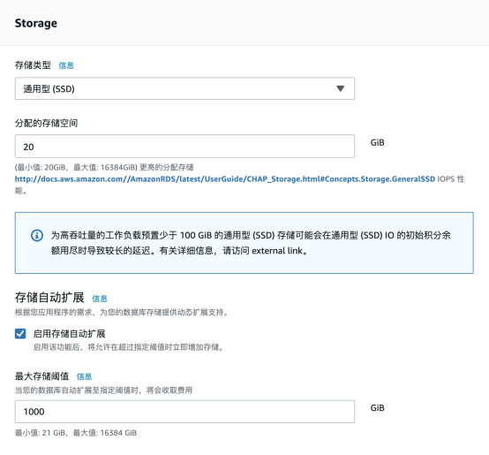

8、在“可用性与持久性”页面，选择【请勿创建备用实例】，如下：  
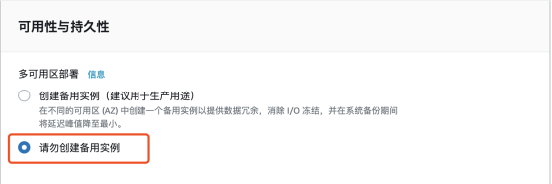

9、在“链接”面板，选择VPC【cstor】，如下：  
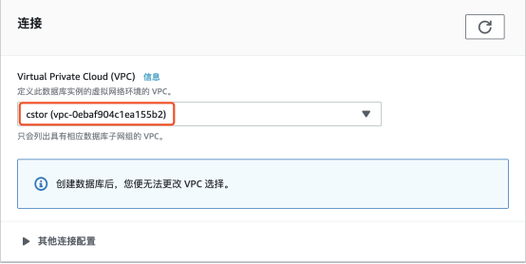

10、“其它设置”保持默认，如下：  
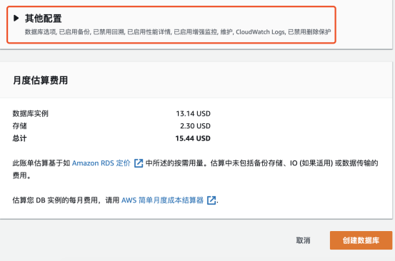

11、检查我们的配置，确认无误后，点击【创建数据库】，如下：  
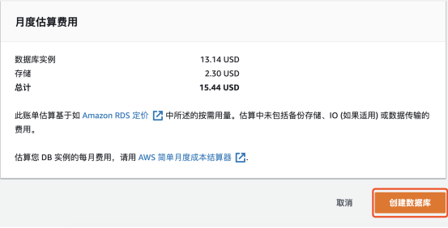

**实验结果**

1、新建一个Amazon RDS PostgreSQL数据库  
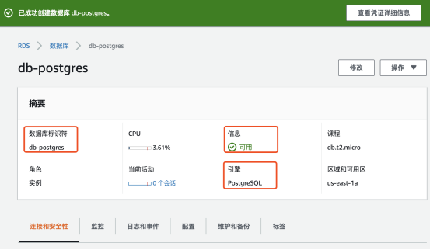

2、使用此终端节点可以连接至数据库  
